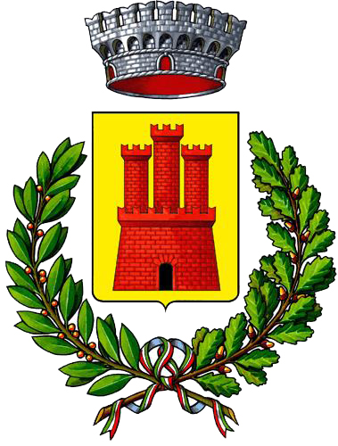
COMUNE DI CASTRIGNANO DEI GRECI
Settore socio culturale e servizi scolastici

AVVISO PUBBLICO
FORNITURA GRATUITA DEI LIBRI DI TESTO
PER LA SCUOLA PRIMARIA

Il Comune di Castrignano dei Greci gestirà la fornitura dei libri di testo per la scuola primaria, per il prossimo a. s. 2018/2019, mediante il sistema della cedola libraria, garantendo la libera scelta del fornitore da parte delle famiglie.
Pertanto, ogni famiglia dovrà ritirare la cedola libraria presso l’ufficio di servizio sociale nei giorni dal lunedì al venerdì dalle ore 8.00 alle ore 11.30 ed il martedì pomeriggio dalle 15.30 alle 19.00.
La cedola libraria dovrà essere consegnata alla libreria di fiducia e controfirmata dal genitore e dal negoziante al momento del ritiro dei libri di testo. Non è previsto alcun onere economico a carico delle famiglie.
Gli alunni residenti nel Comune di Castrignano de’ Greci e frequentanti le Scuole in altri Comuni, per richiedere la cedola libraria, devono rivolgersi all'Ufficio Servizi Scolastici di questo Comune.
Gli alunni frequentanti la Scuola Primaria di Castrignano de Greci, ma residenti in altri Comuni, per avere la cedola libraria, devono rivolgersi al proprio Comune di residenza.

Avviso ai fornitori
I fornitori prescelti dalle famiglie dovranno richiedere al Comune di Castrignano dei Greci il rimborso inviando regolare fattura elettronica individuale o cumulativa, in presenza di più cedole, intestata al Comune di Castrignano dei Greci, entro il 26/10/2018 e consegnando, entro la stessa data, le cedole in originale. Ai fini del rimborso non verranno considerate le cedole incomplete dei dati o prive delle firme dei soggetti coinvolti.
Castrignano de’ Greci 04/07/2018

L’Assessore ai Servizi Sociali Il Sindaco
(Dott. Pierpaolo ZACHEO) (Avv. Roberto CASALUCI)

